Ngày 04 tháng 9 năm 2024 Họ và tên GV: Nguyễn Thị Duy Trân
Tổ Chuyên môn: Tiếng Anh - Nghệ thuật - GDTC
CHỦ ĐỀ : KẾT NỐI BẠN BÈ

MÔN HỌC: NGHỆ THUẬT (MĨ THUẬT); LỚP: 6
Thời gian thực hiện: 2 tiết.

I. MỤC TIÊU
1. Về kiến thức
- Nêu được đặc điểm của thể loại tranh chân dung
- Bước đầu tìm hiểu và nắm được tỉ lệ khuôn mặt người, trình bày được cách vẽ và vẽ được tranh chân dung người bạn của mình.
- Giới thiệu và nêu được cảm nhận về tranh chân dung
2. Về năng lực
- Năng lực chung:
+ Năng lực tự chủ và tự học: Chủ động chuẩn bị đủ đồ dùng, vật liệu để học tập, tự giác tham gia học tập.
+ Năng lực giao tiếp và hợp tác: Cùng bạn trao đổi, thảo luận và nhận xét đặc điểm khuôn mặt, tác phẩm, sản phẩm nghệ thuật.
+ Năng lực giải quyết vấn đề và sáng tạo: Lựa chọn, sử dụng công cụ, hoạt phẩm để thực hành tạo sản phẩm.
- Năng lực mĩ thuật:
+ Nêu được đặc điểm của thể loại tranh chân dung.
+ Tìm hiểu và nắm được tỉ lệ khuôn mặt người, trình bày được cách vẽ và vẽ được tranh chân dung người bạn của mình.
+ Giới thiệu và nêu được cảm nhận về tranh chân dung.
- Năng lực đặc thù khác:
+ Năng lực ngôn ngữ : khả năng trao đổi, thảo luận và giới thiệu, nhận xét sản phẩm theo chủ đề.
3. Về phẩm chất
Bài học góp phần hình thành và bồi dưỡng ở HS những phẩm chất nhân ái, chăm chỉ, trách nhiệm, trung thực qua các biểu hiện chủ yếu sau:
- Thể hiện tình thương, quý mến, hoà đồng với bạn trong lớp, biết quan tâm bạn; tôn trọng sự khác biệt về nhận thức, phong cách cá nhân của người khác.
- Chuẩn bị đầy đủ các đồ dùng học tập, không tự tiện lấy đồ dùng học tập của bạn.
- Hăng hái trao đổi, thảo luận, có ý thức trong các hoạt động chung; có thái độ không đồng tình với các biểu hiện không đúng.
- Biết giữ vệ sinh lớp học và có ý thức bảo quản đồ dùng học tập; Biết trân trọng sản phẩm của mình và của bạn.
II. THIẾT BỊ DẠY HỌC VÀ HỌC LIỆU
1. Đối với giáo viên
- SGK Mĩ thuật 6, kế hoạch dạy học, phiên bản tranh chân dung hoạ sĩ, ảnh chân dung, bài vẽ chân dung của HS, tranh chân dung thời kì La Mã Ai Cập cổ đại, hình minh hoạ thực hành, giấy, màu, bút,...
2. Đối với học sinh
- SGK, Mĩ thuật 6, Vở thực hành Mĩ thuật 6
- Tranh ảnh, tư liệu sưu tầm liên quan đến bài học.
- Dụng cụ học tập theo yêu cầu của GV.
III. TIẾN TRÌNH DẠY HỌC
* Ổn định tổ chức :
- Kiểm tra sĩ số lớp
- Giới thiệu những đồ dùng, vật liệu đã chuẩn bị
* Bài mới:
1. HOẠT ĐỘNG 1: MỞ ĐẦU (5P)
a. Mục tiêu: Tạo tâm thế hứng thú cho học sinh và từng bước làm quen bài học mới.
b. Nội dung: GV trình bày vấn đề, HS trả lời câu hỏi.
c. Sản phẩm: HS lắng nghe và tiếp thu kiến thức.
d. Tổ chức thực hiện:
- GV giao nhiệm vụ: Giáo viên chiếu hình hình ảnh chân dung
+ Có những cách nào để lưu giữ lại chân dung của một người?

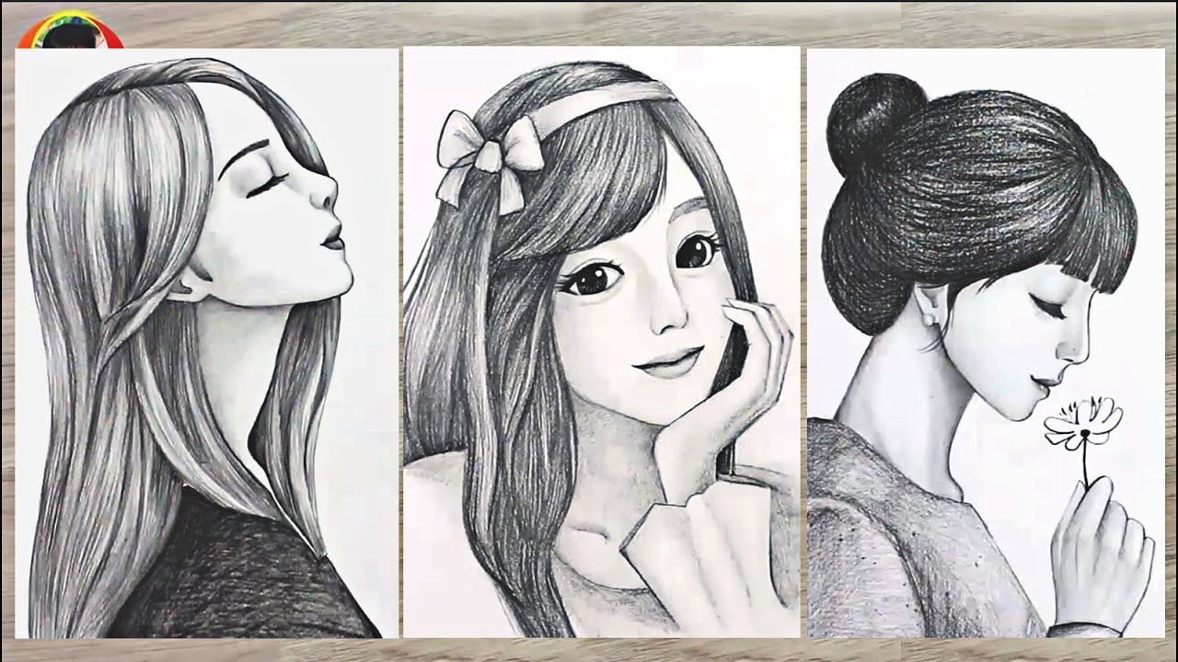
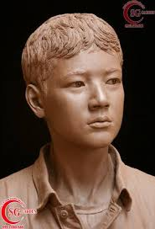
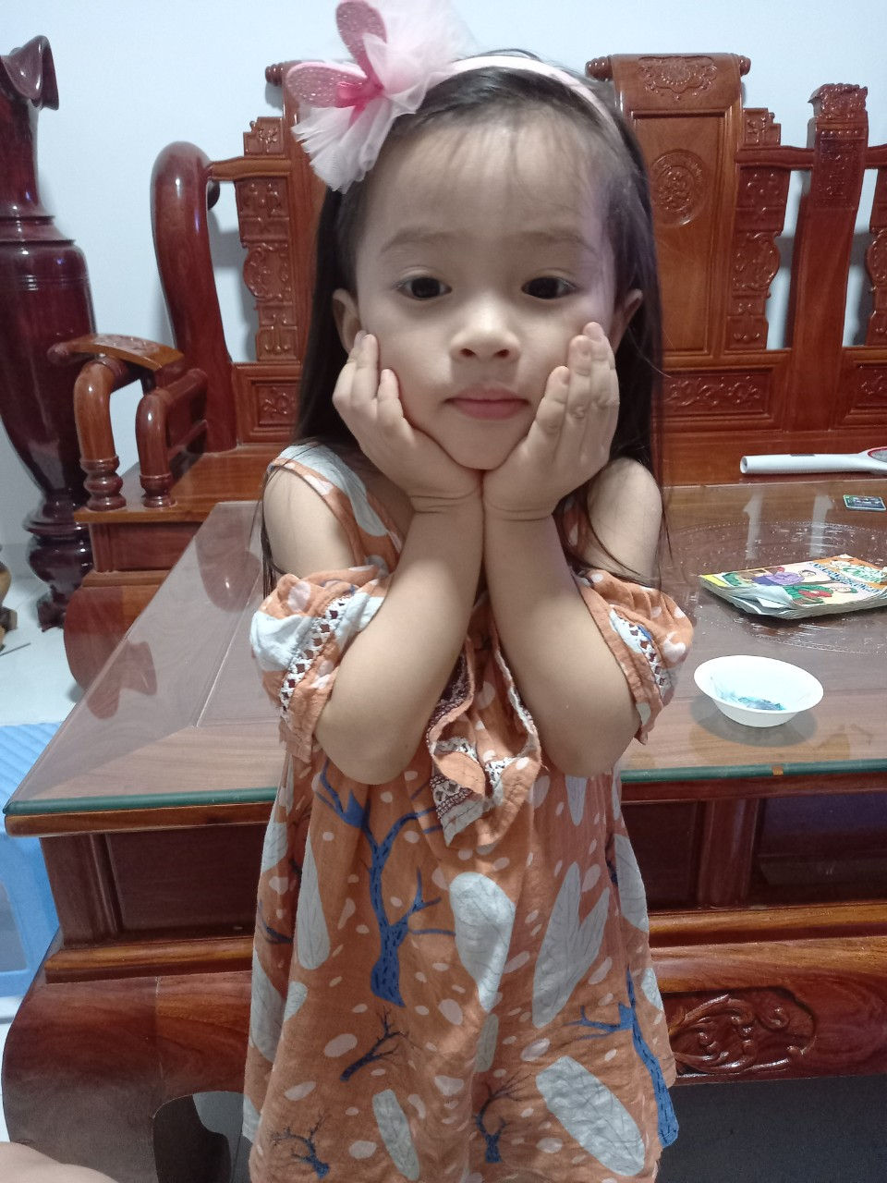

- HS tiếp nhận nhiệm vụ, trả lời câu hỏi: chụp ảnh chân dung, vẽ chân dung,...
- GV đặt vấn đề: Có nhiều cách để lưu giữ chân dung như: chụp ảnh, vẽ tranh, nặn tượng,... Thông thường nhất vẫn là chụp ảnh chân dung và vẽ tranh chân dung. Bài học sẽ giúp các em hiểu hơn về tranh chân dung bằng việc vẽ chân dung người bạn của mình. Để nắm bắt rõ ràng và cụ thể hơn cách vẽ chân dung, chúng ta cùng tìm hiểu bài:
BÀI 1: CHÂN DUNG BẠN EM.
2. HOẠT ĐỘNG 2: HÌNH THÀNH KIẾN THỨC MỚI (20P)
a. Mục tiêu: HS biết được đặc điểm của thế loại tranh chân dung: kích thước khuôn mặt, nét và màu sắc sử dụng,...
b. Nội dung: HS quan sát các bức tranh trong SGK do hoạ sĩ và HS vẽ, kết hợp hình ảnh GV sưu tầm để tìm hiểu về đặc điểm chân dung của nhân vật qua các câu hỏi gợi ý.
c. Sản phẩm: Trình bày nội dung tìm hiểu của HS theo câu hỏi gợi ý, ý kiến thảo luận của HS
d. Tổ chức thực hiện:
1. Khám phá:
* Bước 1: GV chuyển giao nhiệm vụ học tập
- GV hướng dẫn HS quan sát các bức tranh trong SGK do hoạ sĩ và HS vẽ, kết hợp hình ảnh GV sưu tầm (nếu có) để tìm hiểu về đặc điểm chân dung của nhân vật qua các câu hỏi gợi ý.
- GV chia thành 6 nhóm:
+ Nhóm 1,2: Tìm hiểu tác phẩm chân dung nghệ thuật La Mã cổ đại.
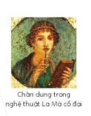
+ Nhóm 3,4: Tìm hiểu tác phẩm chân dung trong nghệ thuật Ai Cập cổ đại.
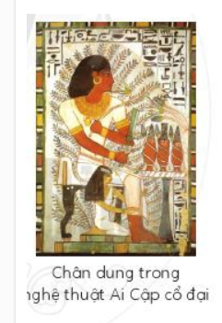
+ Nhóm 5,6: Tìm hiểu tác phẩm chân dung Bạn Mai
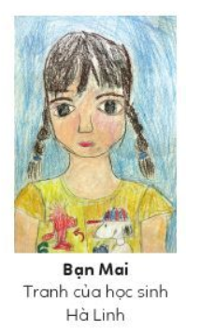
- Nội dung tìm hiểu:
+ Tranh vẽ về ai? Biểu cảm trên khuôn mặt của nhận vật trong tranh như thế nào?
+ Loại chân dung (diễn tả khuôn mặt, nửa người, cả người,...)?
+ Đặc điểm lứa tuổi, đặc điểm của khuôn mặt nhân vật trong tranh.
+ Tóc và trang phục có gì đặc biệt?
+ Trạng thái tình cảm của nhân vật thế nào?
+ Bố cục, đường nét, màu sắc trong tranh (gam màu chủ đạo trong tranh, màu được sử dụng nhiều trong tranh) ra sao?
+ Em thấy nhân vật có gì đặc biệt? Em ấn tượng với điều gì trong tranh? Cảm nhận chung của em về bức tranh?
* Bước 2: HS thực hiện nhiệm vụ học tập
+ HS đọc SGK và thực hiện yêu cầu, ghi chép phần tìm hiểu theo các câu hỏi gợi ý.
+ GV đến các nhóm theo dõi, hỗ trợ HS nếu cần thiết.
* Bước 3: Báo cáo kết quả hoạt động và thảo luận
+ GV gọi 2 bạn đại diện của 2 nhóm trình bày nội dung đã tìm hiểu. Các HS khác nhận xét, lắng nghe, nhận xét, bổ sung.
+ GV gọi HS khác nhận xét, đánh giá.
* Bước 4: Đánh giá kết quả, thực hiện nhiệm vụ học tập
+ GV đánh giá, nhận xét, chuẩn kiến thức.
+ GV bổ sung thêm
3. HOẠT ĐỘNG 3: LUYỆN TẬP (55P)
a. Mục tiêu: trình bày được ý tưởng cho bài vẽ tranh, lựa chọn được nội dung phù hợp vẽ bức tranh chân dung; trưng bày, giới thiệu và nêu được cảm nhận về sản phẩm
b. Nội dung: Hướng dẫn HS tìm ý tưởng sáng tạo cho sản phẩm tranh vẽ, tổ chức cho HS thực hành sáng tạo sản phẩm, hướng dẫn trưng bày, chia sẻ và nhận xét về tranh vẽ.
c. Sản phẩm: ý tưởng bài vẽ tranh, tranh vẽ về đề tài, thông tin chia sẻ về sản phẩm tranh vẽ, ý kiến trao đổi nhóm, thảo luận, nhận xét
d. Tổ chức thực hiện:
2. Sáng tạo:
* Bước 1: GV chuyển giao nhiệm vụ học tập
- Nhiệm vụ 1: Tìm ý tưởng
- GV cho HS quan sát hình ảnh các nhân vật từ các vùng miền.
- GV gợi ý cho HS tìm hiểu, chia sẻ ý tưởng sáng tạo của mình về tranh chân dung theo những gợi ý:
+ Em sẽ vẽ chân dung bạn nào? Bạn có đặc điểm chân dung gì nổi bật?
+ Em sẽ chọn hình ảnh nào để vẽ về bạn (chỉ vẽ khuôn mặt hay có cả trang phục, hình ảnh trang trí về bạn,...)?
+ Em sẽ vẽ chân dung bằng cách nào? Em chọn vật liệu gì để vẽ chân dung: màu sáp,màu nước hay màu bột,...?
+ Em vẽ hình bằng nét trước rồi vẽ màu hay vẽ các mảng màu trước và vẽ các nét chi tiết sau?
- Nhiệm vụ 2: Thực hành
- GV hướng dẫn HS trao đổi, đưa ra ý kiến về cách vẽ tranh chân dung.
- GV gợi ý HS cách vẽ tranh chân dung theo gợi ý:
a, Cách 1: Vẽ hình bằng nét
+ Bước 1: Tìm bố cục và vẽ phác hình dáng chính của nhân vật (khuôn mặt, trang phục,...) cân đối trên khổ giấy.
+ Bước 2: Vẽ chi tiết các bộ phận. Chú ý những đặc điểm riêng biệt của nhân vật (mắt, tóc, trang phục,...), sự cân đối về tỉ lệ các bộ phận, hình dáng chính của nhân vật (khuôn mặt, trang phục,...) cân đối trên khổ giấy.
+ Bước 3: Vẽ màu và hoàn thiện. Có thể thêm một vài chi tiết cần thiết để hoàn thiện tranh. Chú ý màu sắc hài hoà thể hiện được tính cách, cảm xúc của nhân vật.
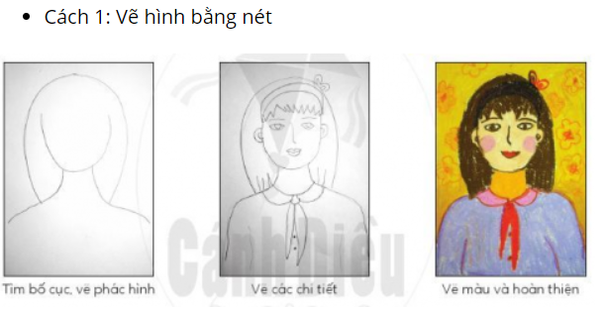
b, Cách 2: Vẽ bằng mảng màu:
+ Bước 1: Vẽ nền bằng mảng màu lớn từ một hoặc nhiều màu
+ Bước 2: Dùng bút màu vẽ các hình mảng tạo hình ảnh cho nhân vật về khuôn mặt, đầu tóc, quần áo,…
+ Bước 3: Vẽ thêm các chi tiết để làm rõ đặc điểm nhận vật
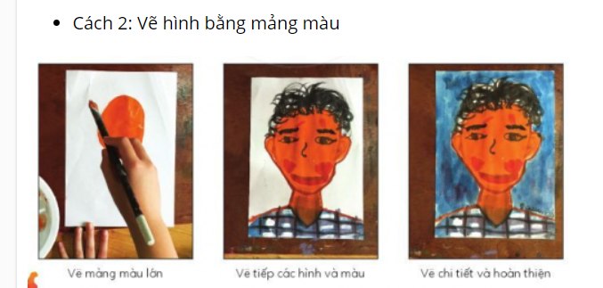

- Nhiệm vụ 3: Luyện tập
- GV yêu cầu mỗi HS vẽ một hoặc nhiều bức tranh chân dung về người bạn của mình.
* Bước 2: HS thực hiện nhiệm vụ học tập
- HS thực hiện bài vẽ tranh chân dung bạn em.
- GV theo dõi, hỗ trợ trong quá trình HS làm bài thực hành
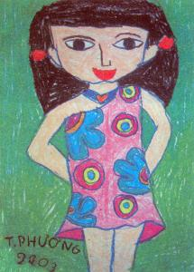
3. Thảo luận:
* Bước 3: Báo cáo kết quả hoạt động và thảo luận
- GV hướng dẫn HS trưng bày sản phẩm lên bảng hoặc xung
quanh lớp để HS giới thiệu, chia sẻ về bức tranh của mình theo gợi ý:
+ Bố cục, đường nét, màu sắc trong tranh.
+ Đặc điểm, trạng thái cảm xúc của nhân vật trong tranh.
+ Em thích tranh của bạn nào? Vì sao? Nêu cảm nhận của
em về bức tranh.
+ Chia sẻ tình cảm của em thông qua bức tranh tới bạn.
- Ví dụ: Bức tranh vẽ bạn của em.
Đây là bạn Thùy Phương, là người bạn thân nhất của
em từ hồi cấp 1. Bạn Thùy Phương có khuôn mặt hình trái xoan, đôi mắt to tròn như bồ câu, mũi cao, môi đỏ, da trắng hồng…Mái tóc bạn chấm ngang vai trông rất nữ tính và dễ thương,…Bạn mặt chiếc váy màu hồng xen lẫn họa tiết hoa màu xanh, hình tròn màu đỏ vàng đan xen trông rất đẹp mắt,…
* Bước 4: Đánh giá kết quả, thực hiện nhiệm vụ học tập
- GV đánh giá, nhận xét, chuẩn kiến thức,chuyển sang nội dung mới.
4. HOẠT ĐỘNG 4: VẬN DỤNG (10P)
a. Mục tiêu: Thông qua hoạt động, HS biết sử dụng một số kiến thức đã học để nhận biết một số tác phẩm, sản phẩm mĩ thuật trong cuộc sống.
b. Nội dung:
- GV hướng dẫn HS tìm ý tưởng để ứng dụng vào bài học cuộc sống.
c. Sản phẩm: Ý tưởng vận dụng kiến thức bài học vào cuộc sống
d. Tổ chức thực hiện:
- GV hướng dẫn HS quan sát hình ảnh trong SGK để thấy nghệ thuật vẽ chân dungcòn được ứng dụng vào biểu diễn sân khấu như hoá trang, mặt nạ tuồng... (đặc điểm, tính cách của nhân vật được vẽ trực tiếp lên mặt nghệ sĩ biểu diễn).
- Có thể tạo tranh chân dung bằng những cách độc đáo từ rau, củ, quả như trongtranh của hoạ sĩ Giuseppe Arcimboldo hoặc bằng các kĩ thuật khác như: xé dán, gắn, ghép các vật liệu,...

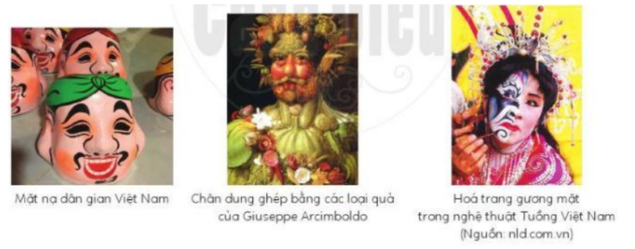
- Ứng dụng sản phẩm tranh chân dung để làm đồ trang trí, quà tặng, trong cuộc sống.
- HS tiếp nhận nhiệm vụ, về nhà thực hiện yêu cầu.
- GV nhận xét, đánh giá, hệ thống kiến thức bài học :
+ Tranh chân dung là tranh vẽ về người thể hiện được đặc điểm bề ngoài cũng như tính cách, trạng thái cảm xúc của nhân vật thông qua các yếu tố ngôn ngữ tạo hình: đường nét, màu sắc, bố cục,...
+ Tranh chân dung được vẽ với nhiều hình thức và chất liệu khác nhau.
+ Màu sắc cũng thể hiện cá tính của nhân vật, tình cảm của người vẽ.
+ Để vẽ chân dung đạt hiệu quả thì việc quan sát và nhận ra đặc điểm riêng của nhân vật là rất quan trọng.
* GV nhắc HS :
- Xem trước bài 2: TẠO HÌNH NHÓM NHÂN VẬT (2 tiết), SGK Mĩ thuật 6.
- Chuẩn bị đồ dùng học tập cho bài 2.

